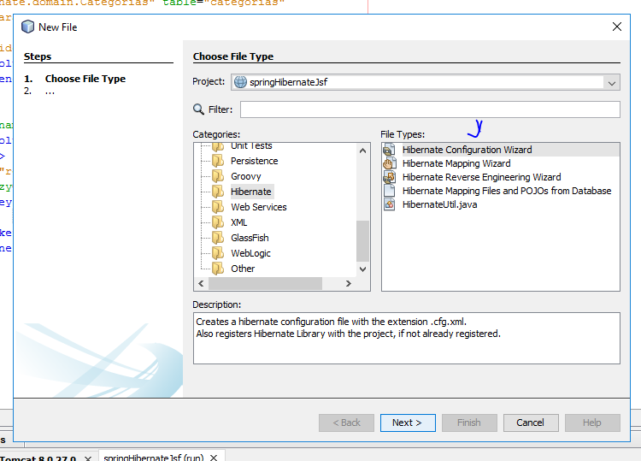

Para que esta opción funcione se debe de crear el archivo de ingeniería inversa. Pero a veces no sale así que es mejor solo copiar el archivo y configurarlo a mano.

